 |  | Aménagement de la classe – Dossier de l’enseignant
  Présentation de l’épreuve et modalités | p. 2
  Compétences ciblées | p. 3
  Indicateurs et niveaux de maitrise  Guide de correction de la phase 1 | p. 5
  Guide de correction de la phase 2 | p. 7
  Guide de correction de la phase 3 | p. 12
  Encodage des résultats | p. 16
Tâches :  - Dessine le plan de la classe de Sally. Représente le bureau de l’institutrice, les  armoires, la porte, les chaises, les deux fenêtres et le tableau. Représente tous  les bancs et situe la place de Sally.  2. Si comme Pierre, tu regardes vers le tableau, réponds à la lettre de Sally.  Matériel spécifique pour cette tâche :  Pour réaliser ce travail, les élèves disposent aussi d’un portefeuille de documentation dans lequel ils trouvent la lettre de Sally et le plan de la classe de Pierre.  Ils doivent les utiliser pour réaliser les deux tâches qui sont demandées.  Outre le matériel habituel, les enfants auront à leur disposition de la colle et une paire de ciseaux. |  | Aménagement de la classe – Dossier de l’enseignant
  Contexte à expliquer aux élèves :
  Sally, une petite fille de huit ans et Pierre, un garçon de neuf ans, sont amis. Ils habitent des villes différentes et ont l'habitude de correspondre. Sally écrit à Pierre et explique comment est sa classe. Elle lui demande de répondre et de décrire, lui aussi, sa classe.

 |  |  | Aménagement de la classe – Dossier de l’enseignant
  Compétences sollicitées et évaluées lors de la réalisation des phases 1 et 2 | Items de la phase 3 évaluant des procédures de base
  Dans les tâches :
  - Dessine le plan de la classe de Sally. Représente le bureau de l’institutrice, les armoires, la porte, les chaises, les deux fenêtres et le tableau. Représente tous les bancs et situe la place de Sally.
  - Si comme Pierre, tu regardes vers le tableau, réponds à la lettre de Sally.
  Tâche 1  Langue française  Lire  Elaborer des significations  Gérer la compréhension du document pour  - dégager les informations explicites qui portent sur les informations  - percevoir les interactions entre éléments verbaux et non verbaux.  Mathématique  Dans l’univers des nombres  Organiser les nombres par familles  - décomposer et recomposer.  Dans le domaine des solides et des figures  Repérer  - se situer et situer des objets. | 7. Lis puis dessine.  1. Regarde l’image ci-dessous puis  complète les phrases.  2. Présente de deux manières  différentes un groupe de douze  personnes.  3. Tu te trouves devant la porte et tu  regardes la maison. Dessine …  4. Tu es le prince ou la princesse.  Trace une croix dans la case qui  convient.
 |  |  | Aménagement de la classe – Dossier de l’enseignant
  Eveil – FORMATION géographique  les savoir-Faire  Utiliser des représentations de l’espace :  espace auquel on a eu un accès direct.  Localiser un lieu, un espace  situer par rapport à soi et à des repères visuels ( devant, derrière, entre,  à droite, à gauche).  Tâche 2  Langue française  Ecrire  Elaborer des contenus  rechercher et inventer des mots, des idées.  Utiliser les unités grammaticales et lexicales  utiliser de manière appropriée les structures de phrases, les signes de ponctuation.  Assurer la présentation  au niveau graphique : mise en page selon le genre ; écriture soignée et lisible. | 3. Tu te trouves devant la porte et tu  regardes la maison. Dessine …  4. Tu es le prince ou la princesse.  Trace une croix dans la case qui convient.  5. Ecris chaque fois 2 phrases et  indique les points et les majuscules.  6. Recopie les morceaux de la lettre  dans la case ci-dessous pour écrire  un message.
 |  |  | Aménagement de la classe – Dossier de l’enseignant
  Guide de correction de la phase 1
  Tâche 1 : Dessine le plan de la classe de Sally. Représente le bureau de l’institutrice, les armoires, la porte, les chaises, les deux
  fenêtres et le tableau. Représente tous les bancs et situe la place de Sally.
  Indicateurs | Niveaux de maitrise
  Il y a 10 indicateurs à prendre en considération :  - Présence de tous les éléments.  - Localisation correcte du tableau.  - Localisation correcte de la porte.  - Localisation correcte du bureau.  - Localisation correcte de l’armoire bibliothèque.  - Localisation correcte des chaises.  - Localisation correcte des fenêtres.  - Localisation correcte de l’armoire.  - Localisation correcte des bancs.  - Localisation correcte de Sally. | 0 = Feuille blanche.  1 = L’élève a effectué un essai.  2 = Présence de 1 ou 2 indicateur(s).  3 = Présence de 4 indicateurs au moins.  4 = Présence de 5 indicateurs au moins.  5 = Présence de 6 indicateurs au moins.  6 = Présence de 8 indicateurs au moins.  7 = Présence de 9 indicateurs au moins.  8 = Présence des 10 indicateurs.

 |  | Aménagement de la classe – Dossier de l’enseignant
  Tâche 2 : Si comme Pierre, tu regardes vers le tableau, réponds à la lettre de Sally.
  Indicateurs | Niveaux de maitrise
  Il y a 12 indicateurs à prendre en considération :  Du point de vue formel :  - le texte écrit présente une caractéristique générale d’une lettre (1) ;  - l'écriture est soignée et lisible (1) ;  - l'orthographe présente 50 % de formes correctes (1).  Du point de vue des contenus :  - présence de tous les éléments (1) ;  - évocation des éléments cités dans la lettre de Sally : la porte (1), des fenêtres (1), du bureau de l’institutrice (1), des bancs (1) ;  - localisation correcte de la porte (1), des fenêtres (1), du bureau de l’instituteur (1), des bancs (1) . | 0 = Feuille blanche.  1 = L’élève a effectué un essai.  2 = Présence d’au moins 2 indicateurs.  3 = Présence d’au moins 3 indicateurs.  4 = Présence d’au moins 5 indicateurs.  5 = Présence de 7 indicateurs.  6 = Présence de 9 indicateurs.  7 = Présence d’au moins 11 indicateurs.  8 = Présence des 12 indicateurs

Guide de correction de la phase 2  Tâche 1 :  - Lis la lettre de Sally et soulignes-y les mots écrits ci-dessous.  Complète le tableau.  … / 7  2. Sur la feuille quadrillée qui représente la classe de Sally,  - trace une ligne rouge pour montrer le mur de droite ;  - trace une ligne bleue pour montrer le mur de gauche.  … / 2  3. Découpe une à une les vignettes et place-les au fur et à mesure sur le plan de la  page suivante. Commence par :  - le tableau  ensuite  - le bureau de l’institutrice ,  - les armoires,  - les chaises,  - la porte,  - les deux grandes fenêtres.  …/6 |  | Aménagement de la classe – Dossier de l’enseignant
  Mots à souligner dans le texte | Combien y en a-t-il ?
  Bancs de 2 places | 12
  Tableau | 1
  Bureau de l’institutrice | 1
  Armoires | 2
  Porte | 1
  Fenêtres | 2
  Chaises | 2
- Complète les phrases pour répondre à la question : « Combien de … ? »  - Dans cette classe, il y a 12 bancs de 2 places.  - Ils sont mis en 3 rangées (ou 4 rangées).  - Chaque rangée compte 4 bancs (ou 3 bancs).  … /3  5. Termine le plan de la classe de Sally. Découpe aussi les bancs et colle-les.  Dessine une croix sur la place de Sally. (voir plan proposé en page 9)  ... / 2  Total tâche 1 :... / 20 |  | Aménagement de la classe – Dossier de l’enseignant
Tableau  Porte  Fenêtre  Fenêtre  Bureau de l’institutrice  Armoire  Chaises  Armoire bibliothèque |  | Aménagement de la classe – Dossier de l’enseignant
Tâche 2 :  1. A partir du plan de la classe de Pierre, relie les propositions en sachant que tu  regardes vers le tableau.  se trouve(nt)…  (1 pt pour au moins une localisation exacte par élément)  …/5  - Coche la proposition correcte  …/4  - Dans la lettre de Sally, repère  - la date : Le 5 septembre 2005  - la personne à qui elle écrit : Pierre  - la personne qui signe : Sally  …/3 |  | Aménagement de la classe – Dossier de l’enseignant
  Les fenêtres Les fenêtres |  | - du côté du mur de gauche
  La porte |  | - du côté du mur de droite
  Le bureau |  | - au fond de la classe
  L’armoire |  | - devant les bancs
  Le tableau |  | - derrière le bureau de l’institutrice
   |  | - à gauche des bancs
   |  | - à droite des bancs
  Dans la classe de Pierre, il y a  ☑ 8 bancs.  ◻ 4 bancs.  ◻ 16 bancs. | Les bancs sont groupés  ☑ par 2.  ◻ par 4.
  Les bancs sont placés  ◻ face au tableau.  ☑ face à face. | Chaque élève est assis  ◻ face au tableau.  ☑ en face d’un autre élève.
- Dans la lettre que tu vas envoyer,  quelle sera la date? la date d’écriture de la lettre  à qui vas-tu adresser la lettre? Sally  qui va signer la lettre ? Pierre  …/3  - Maintenant, réponds à la lettre de Sally.  1er exemple de solution  Le …  Chère Sally,  Quand tu entres dans ma classe par la porte, tu es au fond de ma classe. Tu vois le tableau juste en face devant tous les bancs.  Il y a 8 bancs de deux places. Ils sont placés en 4 groupes, disposés deux par deux en face à face.  Le bureau de mon institutrice se situe entre les bancs et le tableau.  Il y a aussi une armoire le long du mur de droite.  Il y a deux grandes fenêtres le long du mur de gauche.  Pierre  2e exemple de solution  Le…  Chère Sally,  Dans ma classe, les bancs sont mis de manière bizarre. Ils sont en 4 groupes de 2 bancs placés l’un en face de l’autre.  La porte se trouve au fond de la classe, juste en face du tableau.  Sur le mur de droite, il y a une armoire.  Sur le mur de gauche, il y a deux fenêtres.  Le bureau de l’instituteur est devant à droite…  est près du tableau…  Pierre  3e exemple de solution (à votre appréciation)  Phase 1 tâche 2 : forme ../3  .. /7  fond ../4  Total Phase 2 : …/22 |  | Aménagement de la classe – Dossier de l’enseignant
Guide de correction de la phase 3  - Regarde l’image ci-dessous puis complète les phrases.  Il y a 4 personnes au premier rang  Et 8 personnes au second.  En tout, il y a 12 personnes sur la photo.  Complète le dessin pour qu’il représente l’image ci-dessus.  ☺☺☺☺☺☺☺☺  ☺☺☺☺  ../5  2. Présente de deux manières différentes un groupe de 12 personnes.  Dessine seulement leur tête. Il faut le même nombre de personnes à chaque  rang.  ../2 |  | Aménagement de la classe – Dossier de l’enseignant
  Dessine-les en 3 rangs. |  | Dessine-les en 4 rangs.
  ☺☺☺☺  ☺☺☺☺  ☺☺☺☺ |  | ☺☺☺  ☺☺☺  ☺☺☺  ☺☺☺
3. Tu te trouves devant la porte et tu regardes la maison. Dessine :  - un arbre à droite de la maison  - des fleurs à gauche de la maison  - un ballon devant la maison  - un oiseau au-dessus de la maison  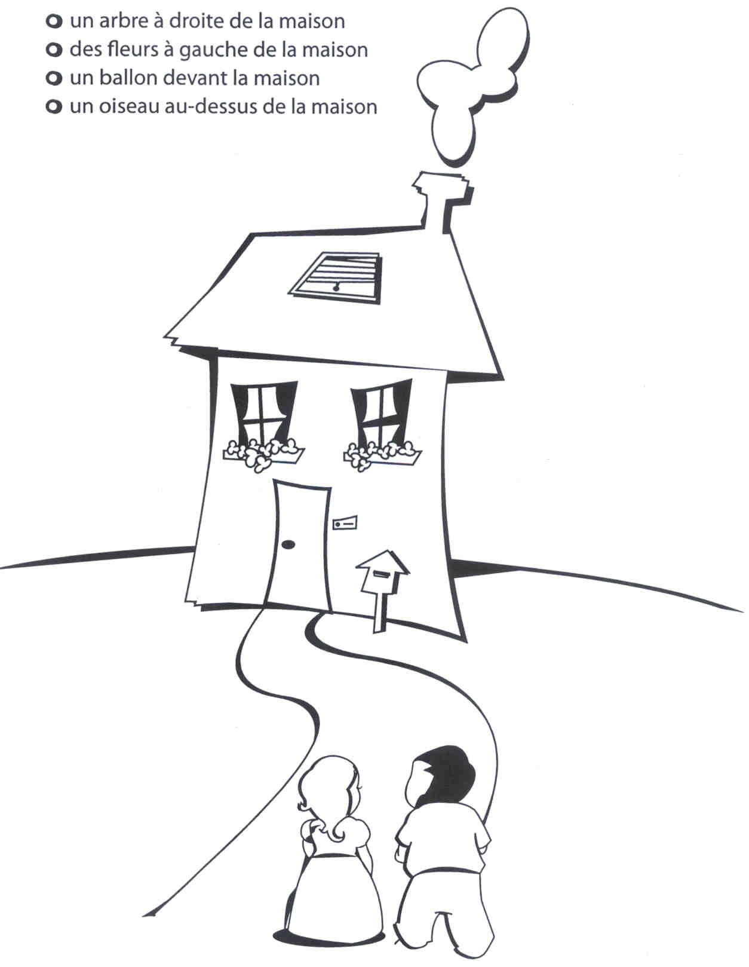  Un oiseau  Des fleurs  Un arbre  Un ballon  ../4 |  | Aménagement de la classe – Dossier de l’enseignant
- Tu es le prince ou la princesse. Trace une croix dans la case qui convient.  - le dragon se trouve :  - le chateau se trouve :  - la sorcière se trouve :  ../3  - Ecris chaque fois 2 phrases et indique les points et les majuscules.  Une petite souris grignote un morceau de fromage.  Le gros chat guette le petit animal.  Les petites Noémie et Lola sont montées au grenier.  Elles ont découvert un trésor.  ../4  Un oiseau |  | Aménagement de la classe – Dossier de l’enseignant
  derrière moi
  devant moi
  à ma gauche
  à ma droite | X
  derrière moi
  devant moi | X
  à ma gauche
  à ma droite
  derrière moi
  devant moi
  à ma gauche | X
  à ma droite
- Recopie les morceaux de la lettre dans la case ci-dessous pour écrire un message.  Le 21 mars 2004  Madame la Directrice,  Marie n'est pas venue ce matin  parce qu'elle a été malade pendant la nuit.  Merci de l’excuser.  Madame Dumont.  …/6  7. Lis puis dessine.  En entrant dans mon jardin par la petite barrière, tu vois une balançoire à gauche et un sapin à droite. Il y a un petit chemin qui mène de la barrière à une cabane située au milieu du terrain.  A l’appréciation de l’enseignant.  …/4  Total Phase 3 : …./28 |  | Aménagement de la classe – Dossier de l’enseignant

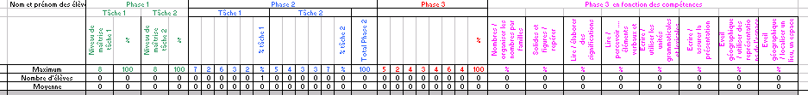  La grille d’encodage des résultats est téléchargeable sur le site (amenagement_classe_resultats). Elle se présente sous la forme d’un tableau Excel.  Si vous êtes un habitué d’Excel, le code de déverrouillage des cellules est « cfwb ».  Sinon, voici la marche à suivre pour une utilisation optimale :  - Télécharger le fichier.  - L’enregistrer sur votre disque dur « enregistrer sous… » en lui donnant un nom de votre choix.  - Les cases jaunes représentent les cases « à encoder », les blanches sont « verrouillées », elles ne permettent pas d’encodage (afin de ne pas effacer des formules par inadvertance).  - Les encodages permis sont des nombres « entiers » dont la valeur maximale est le « maximum » de l’item.  - Les compétences de phase 3 sont regroupées dans les huit dernières colonnes. |  | Aménagement de la classe – Dossier de l’enseignant

